
República Bolivariana de Venezuela.
Ministerio del Poder Popular para la Defensa.
Universidad Nacional Experimental Politécnica de la Fuerzas Armadas
Núcleo Carabobo-Extensión Bejuma

Diseño de intercambiador tubo- coraza

PROFESOR: INTEGRANTES:
Ing. VILLEGAS ELEASIB Br: Herrera Yesibel
Br: Padovani luisa
Sección PQ-001-D
IXSemestre Ing. Petroquímica

Bejuma, Junio del 2012
Pasos para diseñar un intercambiador tubo- coraza
- Comprobar el BALANCE DE ENERGÍA, hemos de conocer las
Condiciones del procesamiento, caudales, temperaturas, presiones,
Propiedades físicas de los fluidos.
- Asignar las corrientes al tubo y casco.
Las reglas aplicables para determinar que fluido va por el casco y cual por los tubos son:
1.- El fluido a mayor presión va en los tubos.
2.- El fluido más corrosivo va en los tubos.
3.- Los fluidos más sucios van en los tubos
4.- El fluido con menor pérdida de presión va en el casco.
- Dibujar los diagramas térmicos.
Un diagrama térmico es la representación de la temperatura de las corrientes en función del calor transferido o de la longitud. Si existe cruce de temperaturas será necesario utilizar varios intercambiadores en serie.
- Determinar las propiedades de ambos compuestos, es decir; temperatura de entrada y salida, flujos másico, peso molecular, el Cp y temperatura de ebullición.
- Si se desconoce alguna de las temperatura se puede calcular con la siguiente fórmula:
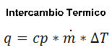

- Calcular los valores corregidos de la diferencia media de temperaturas (MTD).
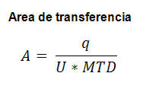

Donde:
A: Área de transferencia
U: Coeficiente global de transmisión de calor
MTD: Diferencia media de temperaturas corregida.
q: Calor transmitido por unidad de tiempo

Donde:
F: Factor de corrección
LMTD: Diferencia media de temperaturas.

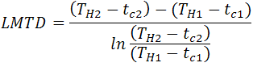
Para encontrar F es necesario calcular para ubicarlos en la grafica que se presenta a continuación;
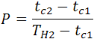
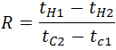

- Seleccionar el diámetro, espesor, material, longitud y configuración de los tubos.

El tamaño nominal de los tubos de un intercambiador de calor es el diámetro exterior en pulgadas, los valores típicos son 5/8, ¾ y 1 in. Con longitudes de 8,10,12, 16 y 20 pies. Siendo la típica de 16 pies. Los espesores de tubos está dados según BWG (Birmingham Wire Gauge) y se determinan por la presión de trabajo y el sobreespesor de corrosión. Los valores típicos son 16 ó 18 para Latón Admiralty y 12, 13 ó 14 para acero al carbono.
La configuración de los tubos puede ser cuadrada, cuadrada girada 90º, o triangular. La cuadrada se utiliza por facilidad de limpieza mecánica.
- Determinar la eficiencia térmica del intercambiador por debajo de 40% significa que el arreglo que escogiste no de adapta a tu diseño.
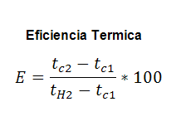

- Calcular el Número de celdas en serie.
El número de celdas en serie se determina a través del diagrama térmico. En un intercambiador con un paso en casco y dos en tubo no es posible que se crucen las temperaturas, es necesario establecer varias celdas donde las temperaturas de salida sean iguales (T2 = t2).

- Determinar el número de tubos del intercambiador

Grafico para ubicar a F
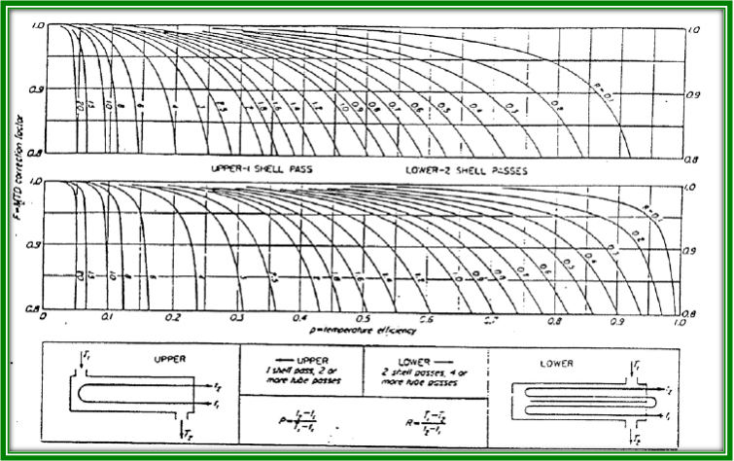

Tabla de dimensiones típicas de los tubos


